**1、气膜馆、乒乓球馆、东区室外网球场的开放时间？**

反馈:经校学生会大学生权益服务中心与后勤保障处沟通，了解到以下情况:学校的气膜馆、乒乓球馆以及东区室外网球场目前只在周末16:00－19:00对外开放，其余时间仅供体育课上课使用。关于收费情况，气膜体育馆暂未收费，乒乓球馆对本校学生2元/次，东区室外网球场对本校学生5元/次。校学生会大学生权益服务中心会持续关注，如有相关后续问题，请与校学生会大学生权益服务中心联系，邮箱（jxustqyfwzx@139.com）或0797-8312111。

**2、田径场何时完工并投入使用？**

反馈：经校学生会大学生权益服务中心与学校后勤保障处沟通，了解到以下情况：操场施工修建已进入收尾阶段，九月月底就可以完工，国庆假期返校后届时开放便可活动和使用。希望同学们可以劳逸结合，强健体魄，全面发展。校学生会大学生权益服务中心会持续关注，如有相关后续问题，请与校学生会大学生权益服务中心联系，邮箱（jxustqyfwzx@139.com）或0797-8312111。

**3、补办校园卡、水卡的具体流程是什么？**

反馈：经校学生会大学生权益服务中心与校园卡管理中心沟通，了解到以下情况：

**校园卡补办：**

**校本部**需携带本人身份证到六栋一楼农行处的自助补卡机上自助办卡，补办之前需在“完美校园”APP上挂失；**西校区**到食堂旁的校园卡管理中心提供本人一卡通号补办；**黄金校区**需携带身份证到明德楼一楼右拐的校园卡办理中心补办。并保证卡内余额应在20元以上，补办后会扣取20元工本费。

**水卡补办**：

学生需携带校园卡、身份证、学生证，**校本部**到泳池旁办理；**西校区**到学生宿舍二栋一楼水卡充值处办理；**黄金校区**到主教学楼Z103教室办理。补办需10元工本费。

校学生会大学生权益服务中心会持续关注，如有相关后续问题，请与校学生会大学生权益服务中心联系，邮箱（jxustqyfwzx@139.com）或0797-8312111。

**4、学生证相关事务办理？**

反馈：经校学生会大学生权益服务中心反馈，了解到以下情况：

**学生证补办：**

1、**校本部与西校区：**准备一张本人一寸免冠照，填写“学生证补办申请表”相关信息（学生证补办申请表可关注微信公众号“江理事务中心”下载获取），并盖好学院公章。于正常值班时间（上午8：10—11：50；下午14：30—18：00）将申请表交至书香阁四楼403（西校区交至办公楼107）。**黄金校区：**在辅导员处拿取《江西理工大学学生证补办申请表》，或者向办公室（一教学楼二楼）值班同学索要申请表电子版自行打印。按表格备注上注明的填写要求进行填写，填写完成后交回办公室。  
2、补办学生证收取工本费20或27元不等。

**更改乘车区间：**

携带本人身份证复印件或其他相关家庭居住证明材料复印件，与学生证一起交至书香阁四楼403（黄金校区交至一教学楼二楼），最迟一周即可领回更改好的学生证。

校学生会大学生权益服务中心会持续关注，如有相关后续问题，请与校学生会大学生权益服务中心联系，邮箱（jxustqyfwzx@139.com）或0797-8312111。

**5、失物招领该怎么领取遗失的物品？**

反馈：经校学生会大学生权益服务中心反馈，了解到以下情况：

**校本部：**周一至周五正常上课时凭身份证或一卡通到书香阁四楼403领取失物。拾到的失物也可以交至书香阁四楼403。在值班期间内（上午8：10—11：50；下午14：30—18：00）“学生事务办理中心”会有专人值班，为大家解决问题。同时也可扫描以下二维码关注失物招领群了解失物招领最新信息。

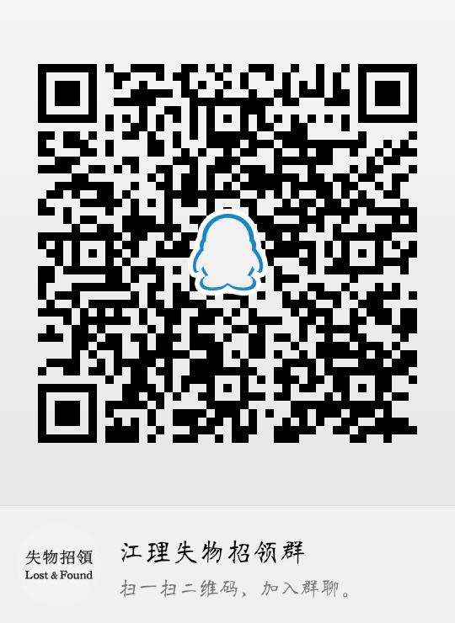 

（校本部失物招领群） （黄金校区失物招领群）

**西校区：**每周五在食堂门口摆摊开展失物招领会，同学们可凭校园卡等证件到摆摊点寻找自己遗失的物品。另外，西校区失物招领群还在创建中，后期会更新。

校学生会大学生权益服务中心会持续关注，如有相关后续问题，请与校学生会大学生权益服务中心联系，邮箱（jxustqyfwzx@139.com）或0797-8312111。

**6、篮球场夜间开放灯光的问题**

反馈：经校学生会大学生权益服务中心与资产管理处反馈，了解到以下情况：考虑到夜间打球会对周围居民造成困扰，因此篮球场的灯光晚上会关闭，仅在周末晚上对篮球场开灯，希望同学们能够理解。校学生会大学生权益服务中心会持续关注，如有相关后续问题，请与校学生会大学生权益服务中心联系，邮箱（jxustqyfwzx@139.com）或0797-8312111。